Министерство образования и молодежной политики Свердловской области



ГАПОУ СО «Екатеринбургский колледж транспортного строительства»

Отчёт по программе «**Практическое занятие 17**

**Хранение данных и настройки в SHAREDPREFERENCES.»**

Выполнил: Молотова В.А.

Группа: ПР-21

Преподаватель: Мирошниченко Г.В

2022

**Задание 17_2:**

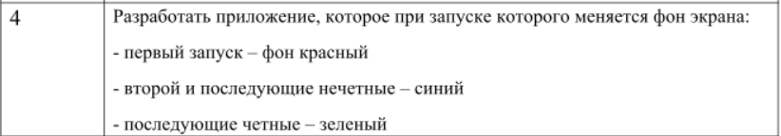

**Входные и выходные данные**

*Входные данные:* lateinit var pref: SharedPreferences, lateinit var ed: Editor, lateinit var Fon : ConstraintLayout, lateinit var CountText: TextView

*Выходные данные:* Count количество входов в программу

**Блок схема:**

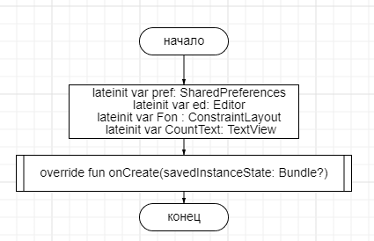

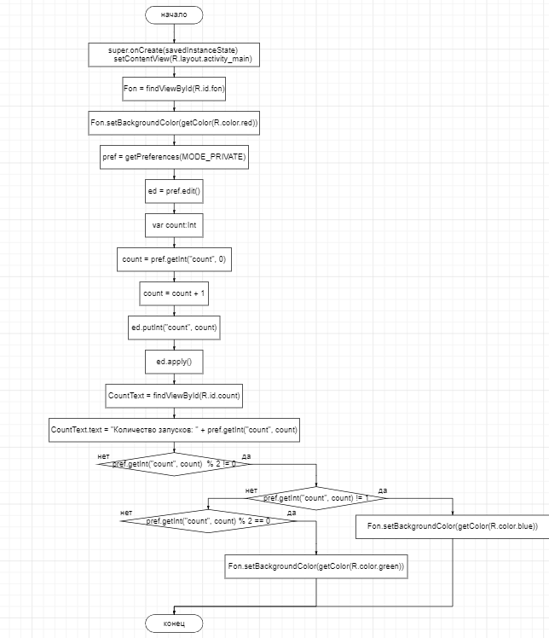

**Листинг программы**

MainActivity.kt

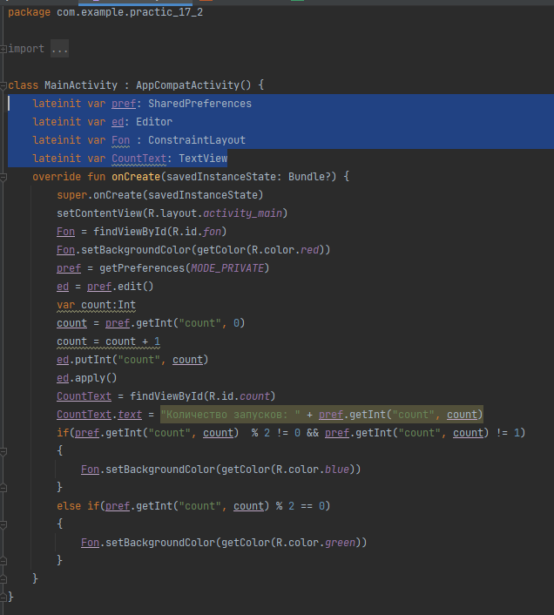

activity_main.xml

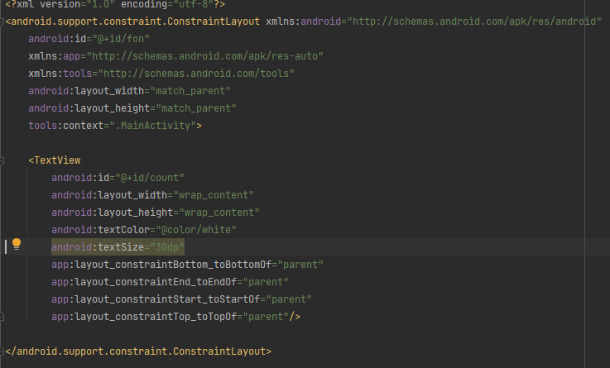

strings.xml

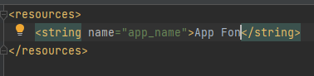

colors.xml

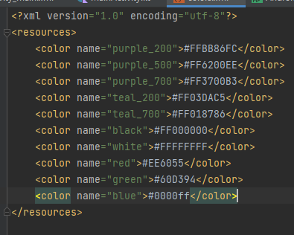

AndroidManifest.xml

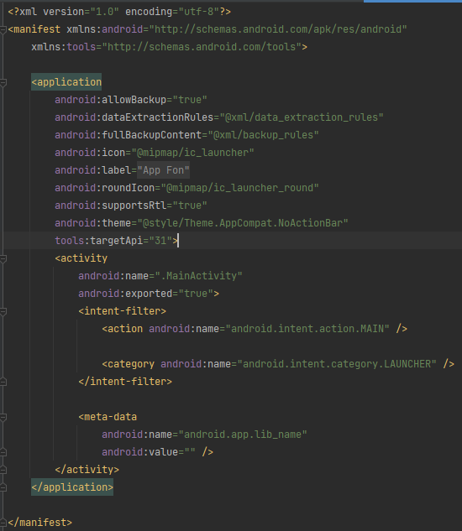

**Скрин экрана**

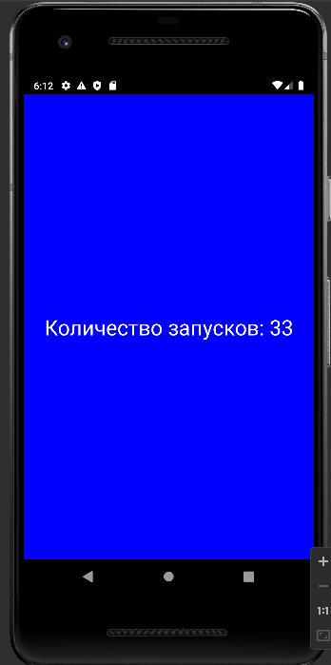

**Вывод**

Я изучила способ сохранения данных SharedPreference в Android и с помощью механизма SharedPreference реализовать простые макеты экранов. Так же я укрепила свои знания в kotlin.